Лексическая тема: «Неделя театра». (22.03- 26.03.2021 г.)
Уважаемые родители!
Предлагаем вам в любое свободное время провести занимательные упражнения и игры с ребенком:
- Игра «Разминка театральная»
Сказки любите читать,
А в них играть?
Тогда скажите мне, друзья,
Как можно изменить себя?
Чтоб быть похожим на лису?
Или на волка, или на козу?
Или на принца, или на Бабу Ягу?
2. «Театр пантомимы».
Нужно показать, как танцует Фея на балу у Золушки.
Как злится ведьма, узнав, что Белоснежку спасли гномы.
Как радуется Буратино, когда находит золотой ключик.
Как сердится волк на зайца.
Как грустит зайчик, когда лиса его выгнала из домика.
- Мимическая игра «Покажи настроение».
Показать улыбку, испуг, удивление, страх, гнев, грусть, обиду, усталость, счастье.
- Познавательное развитие ФЭМП
Учить делить квадрат на две равные части, называть части и сравнивать целое и часть.
• Совершенствовать навыки счета в пределах 10.
• Развивать представление о том, что результат счета не зависит от его направления.
• Совершенствовать умение двигаться в заданном направлении, меняя его по сигналу (вперед —назад, направо —налево).
- Пальчиковая гимнастика «Любимые сказки»
Будем пальчики считать,
Будем сказки называть
Рукавичка, Теремок,
Колобок — румяный бок.
Есть Снегурочка — краса,
Три медведя, Волк — Лиса.
Не забудем Сивку-Бурку,
Нашу вещую каурку.
Про жар-птицу сказку знаем,
Репку мы не забываем
Знаем Волка и козлят.
Этим сказкам каждый рад.
6. Рисование «Пальчиковый театр»

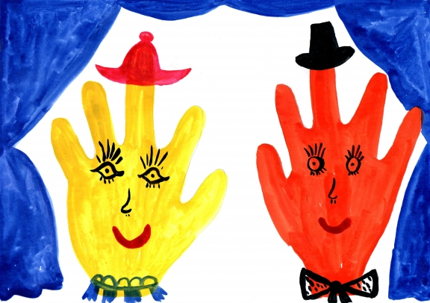
- Физминутка "Теремок"
Наш весёлый теремок: он не низок, не высок. (встать на носки, присесть)
В нём лягушка прыг да прыг, (прыжки)
Воробьишка чик – чирик, (махи руками)
петушок тянет носок, (ходьба на месте с выс. подн. колен)
и зайчишка скок да скок. (прыжки на месте)
Мушка крылышками машет, (бег на месте)
Мышка же с платочком пляшет. (дети пляшут)
Ёж закрыл дверной замок,
Сторожит он теремок (хлопки)
- Лепка «Сказочные герои»
Сегодня я вам предлагаю слепить своего любимого сказочного персонажа.
Но для начала вспомним, из каких частей тела состоит персонаж сказки? (голова, туловище, ноги, руки, лапы- если это животное)
На сколько частей мы поделим пластилин? (на 3 части) Из большого кусочка сделаем туловище, среднего ноги, маленького ноги или лапы.
Каким способом слепим туловище? (круговыми движениями между ладонями скатаем шарик, потом продольными движениями чуть-чуть раскатаем, получится столбик – это туловище)
Голову каким приемом? (скатываем между ладонями шарик, это голова, а чтобы сделать ушки, оттянем указательными пальцами ушки)
Что делаем дальше? (раскатываем колбаски, это ноги и руки и примазываем к туловищу)
А еще продумайте, в каком положении у вас будет персонаж, может он будет сидеть, лежать, стоять, идти или бежать.
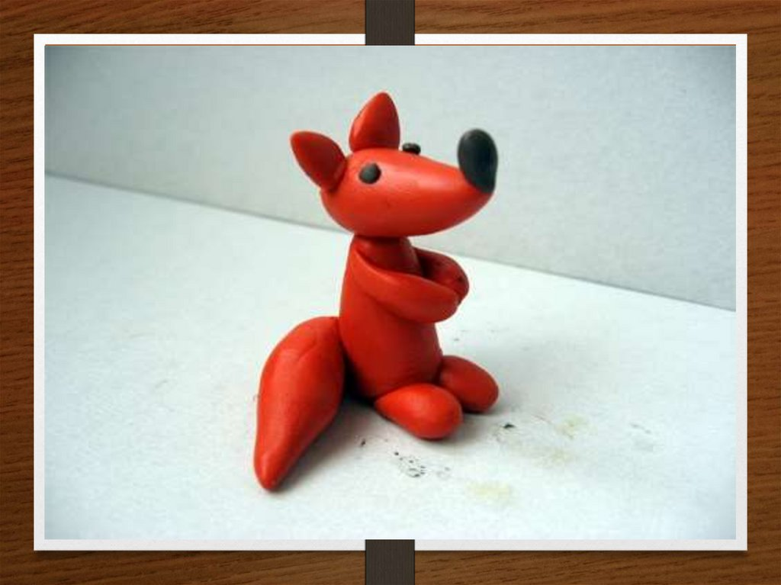

- Аппликация «Карнавальная маска»
Делать маску мы будем из разноцветной бумаги с помощью картонного шаблона. Вот это шаблон. Он используется для того, чтобы вырезать красивую фигуру, одинаковую с двух сторон. Сначала надо согнуть лист бумаги пополам цветной стороной внутрь, затем приложить шаблон прямой стороной к линии сгиба и обвести по контуру карандашом. После этого надо вырезать маску ножницами по контуру из бумаги, сложенной вдвое. Когда маска будет вырезана, вы, не разворачивая, согнёте её ещё раз пополам и вырежете отверстия для глаз. После этого вы развернёте маску и наклеите её на картонную основу, соответствующую форме вашей маски.
Можете украсить свою маску.

